Участие солистов вокального ансамбля народного пения «Раздолье» во II Межрегиональном фестивале туризма и экологии «Хопёрские байки».
10 августа солисты вокального ансамбля народного пения «Раздолье» Екатерина Ильина и Анастасия Долгова приняли участие во II Межрегиональном фестивале туризма и экологии «Хопёрские байки», который прошёл в Новохопёрском районе.
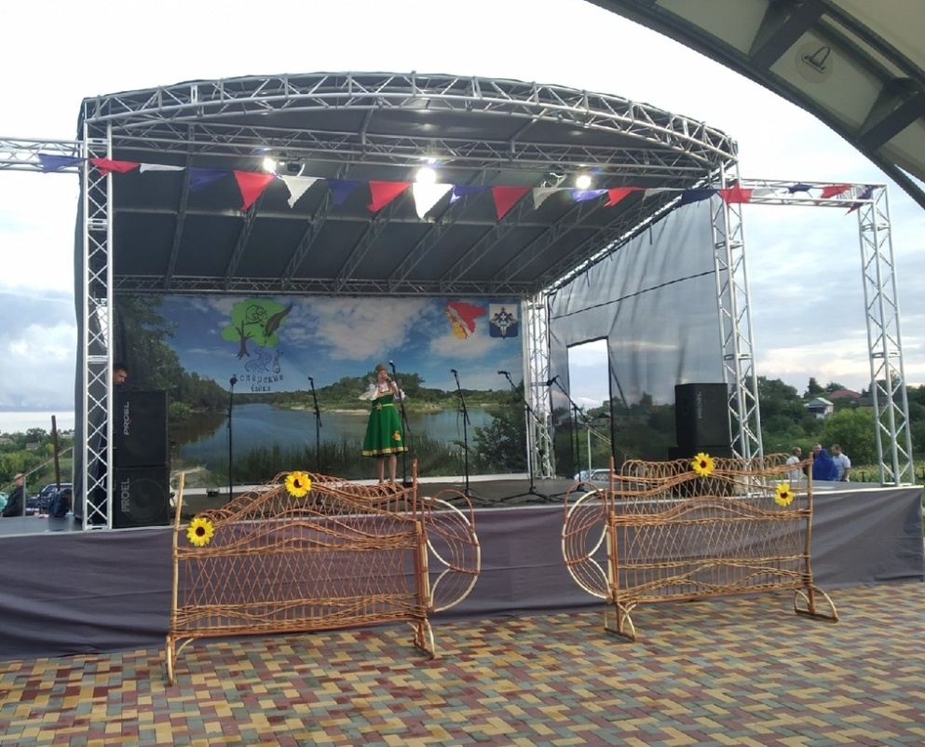
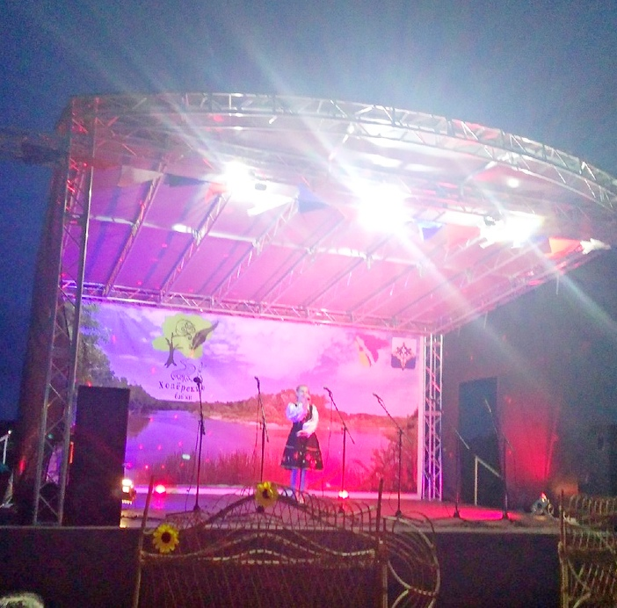
Со слов руководителя творческого объединения Галины Николаевны Башкановой воспитанницы достойно представили Центр культуры и творчества городское поселение г.Поворино и получили благодарственные письма от организаторов фестиваля.
